Ex1
Hệ thống quản lý bán hàng
- Phân tích kiến trúc tổng thể
  - Tầng giao diện ( Presentation ) : Thiết kế UI (Danh sách sản phẩm, giỏ hàng, thanh toán đơn hàng, chi tiết người dùng).
  - Tầng xử lý nghiệp vụ, logic ( Business ) : Tìm kiếm người dùng, thêm sản phẩm vào giỏ hàng, thanh toán đơn hàng, xem thông tin chi tiết người dùng )
  - Tầng dữ liệu (Data access) : Chọn cơ sở dữ liệu để lưu(MySQL, postgre, Mongodb…) : Tạo bảng dữ liệu
    - Bảng người dùng(id,tên,địa chỉ, sđt,...)
    - Bảng danh sách sản phẩm(id,tên,giá,số lượng,ảnh,..)
    - Bảng hóa đơn(id,id người dùng, id sản phẩm,...)
    - Bảng thanh toán(id,id bảng hóa đơn,...)
- Xác định các thành phần chính của hệ thống
  - FRONTEND(HTML, CSS, REACTJS, ANGULAR, VUE, MOBILE)
  - BACKEND(Api xử lí nghiệp vụ, API tìm kiếm người dùng…)
  - DATABASE(Lưu trữ dữ liệu chọn CSDL , thiết kế bảng dữ liệu)
  - EXTERNAL SERVICES( dịch vụ bên ngoài)
    - Shipping
    - Thanh toán (VNP)
    - Grid email, nodemailer,... : Gửi mail
- Vẽ sơ đồ kiến trúc tổng thể
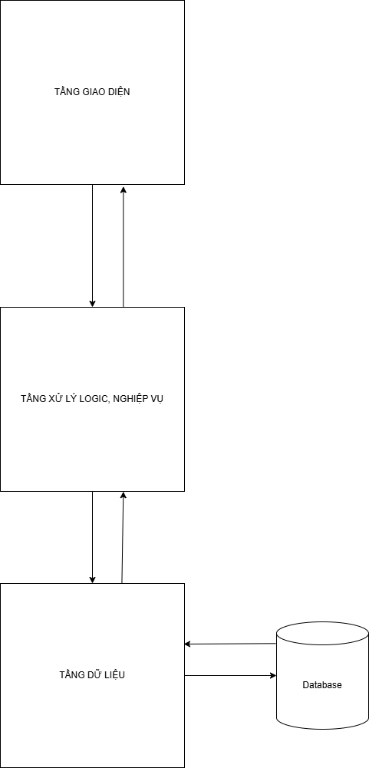
Ex2
HỆ THỐNG QUẢN LÝ KHO
- Thiết kế kiến trúc 3 tầng
  - Tầng giao diện
    - Giao diện trang quản trị quản lý sản phẩm
    - Giao diện quản lý các nhà cung cấp
  - Tầng nghiệp vụ
    - Thêm sản phẩm
    - Xóa sản phẩm
    - Cập nhật thông tin sản phẩm
    - Lưu thông tin các nhà cung cấp
    - Lưu thông tin các đơn hàng từ nhà cung cấp
    - Theo dõi số lượng sản phẩm nhập vào và xuất ra
  - Tầng dữ liệu
    - Chọn csdl, thiết kế csdl, tạo các bảng dữ liệu
      - Bảng dữ liệu danh sách sản phẩm
      - Bảng dữ liệu thông tin các nhà cung cấp
      - Bảng dữ liệu chứa các sản phẩm xuất ra
      - Bảng dữ liệu chứa các sản phẩm thêm vào
- Trình bày sơ đồ lớp hoặc sơ đồ package phân tầng và mô tả logic của từng tầng
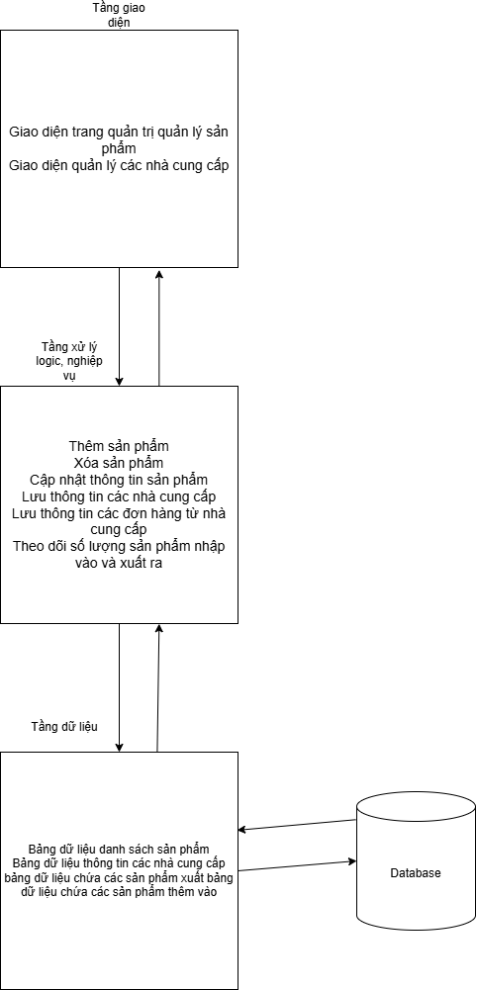
Ex3
_ Đối tượng:
- Account
- Plane
- Ticket
- Payment
_ Module:
- Account
  - AccountController
  - Account(entity)
  - AccountService
  - AccoutRepository
+ Plane
+ PlaneController
+ Plane(entity)
+ PlaneService
+ PlaneRepository

- Ticket
+ TicketController
+ Ticket(entity)
+ TicketService
+ TicketRepository

- Payment
+ PaymentController
+ Payment(entity)
+ PaymentService
+ PaymentRepository
Ex4

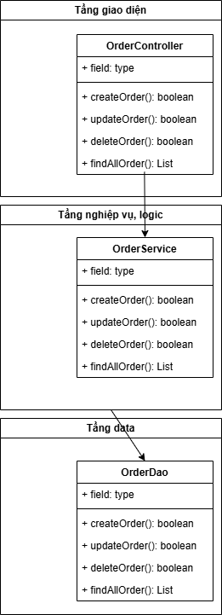
Ex5
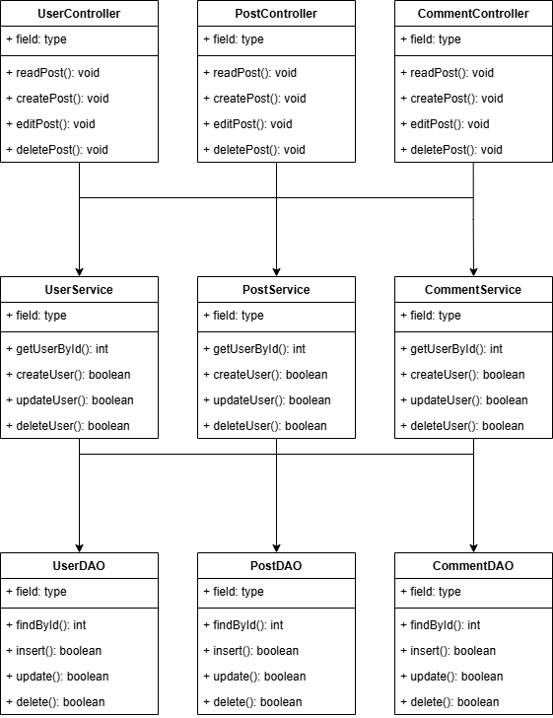

Ex6
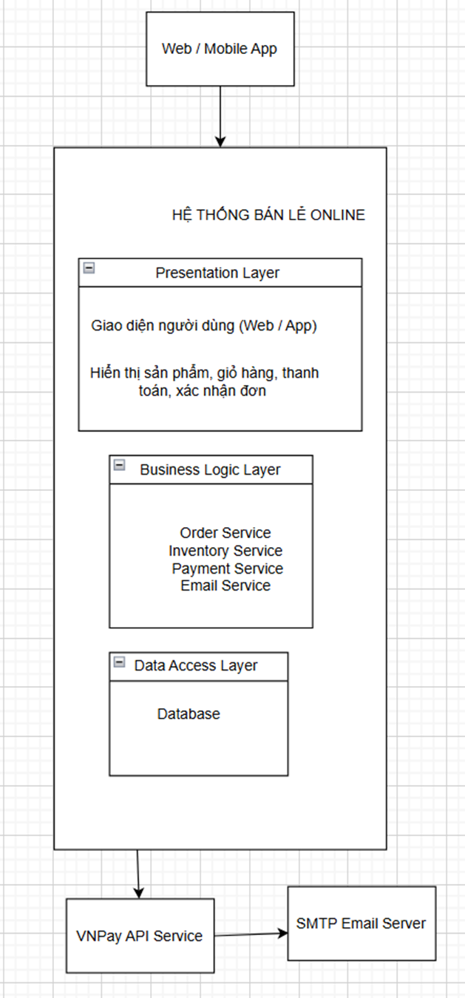

1. Presentation Layer
- Giao diện người dùng (Web/App).
- Hiển thị sản phẩm, giỏ hàng, thanh toán, xác nhận đơn.

2. Business Logic Layer
- Xử lý nghiệp vụ chính của hệ thống:
  - Order Service: quản lý đơn hàng.
  - Inventory Service: quản lý tồn kho.
  - Payment Service: xử lý thanh toán (VNPay).
  - Email Service: gửi email xác nhận đơn (SMTP).

3. Data Access Layer
- Làm việc trực tiếp với cơ sở dữ liệu để lưu và truy xuất thông tin.

4. Dịch vụ tích hợp
- VNPay API Service: thực hiện thanh toán trực tuyến.
- SMTP Email Server: gửi email xác nhận đơn hàng tự động.

Ex7
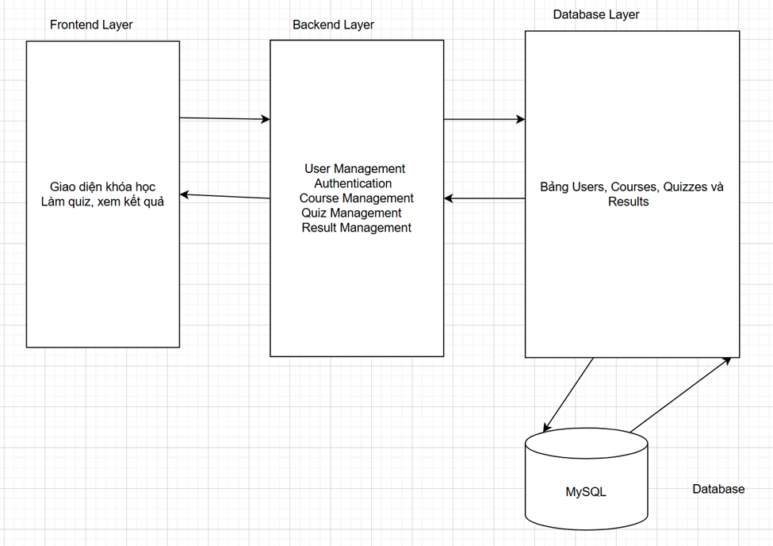

Mô tả sơ đồ hệ thống
Hệ thống gồm 3 tầng:

1. Frontend Layer
- Giao diện người dùng (Web/App).
- Cho phép học viên:
  - Xem khóa học.
  - Làm bài quiz.
  - Xem kết quả học tập.

2. Backend Layer
- Xử lý nghiệp vụ của hệ thống, bao gồm:
  - User Management: quản lý tài khoản người dùng.
  - Authentication: đăng nhập, đăng ký, xác thực.
  - Course Management: quản lý thông tin khóa học.
  - Quiz Management: tạo và quản lý câu hỏi, bài quiz.
  - Result Management: lưu và hiển thị kết quả làm bài.

3. Database Layer
- Lưu trữ dữ liệu trong hệ quản trị MySQL.
- Gồm các bảng chính:
  - Users – thông tin người dùng.
  - Courses – dữ liệu khóa học.
  - Quizzes – câu hỏi và bài quiz.
  - Results – điểm và kết quả làm bài của học viên.

Ex8
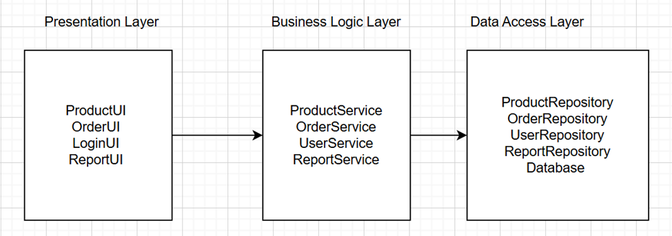

1. Presentation Layer

Vai trò:
- Là tầng giao diện người dùng (UI).
- Cho phép người dùng thao tác với hệ thống thông qua các màn hình:
  - ProductUI: hiển thị và quản lý sản phẩm.
  - OrderUI: tạo và xem đơn hàng.
  - LoginUI: đăng nhập, xác thực người dùng.
  - ReportUI: hiển thị báo cáo, thống kê.
Tương tác:
- Gửi yêu cầu của người dùng (request) đến Business Logic Layer.
- Nhận kết quả xử lý và hiển thị lại cho người dùng.

2. Business Logic Layer

Vai trò:
- Xử lý toàn bộ logic nghiệp vụ của hệ thống.
- Chịu trách nhiệm kiểm tra, tính toán và điều phối luồng dữ liệu giữa Presentation và Data Access.
- Bao gồm:
  - ProductService: xử lý nghiệp vụ liên quan đến sản phẩm.
  - OrderService: xử lý nghiệp vụ đơn hàng.
  - UserService: xử lý nghiệp vụ người dùng, đăng nhập.
  - ReportService: tổng hợp và tạo báo cáo.
Tương tác:
- Nhận yêu cầu từ Presentation Layer, xử lý nghiệp vụ.
- Gọi Repository tương ứng trong Data Access Layer để truy xuất hoặc lưu trữ dữ liệu.

3. Data Access Layer
Vai trò:
- Là tầng làm việc trực tiếp với Database.
- Chịu trách nhiệm lưu, truy xuất và cập nhật dữ liệu.
- Bao gồm:
  - ProductRepository, OrderRepository, UserRepository, ReportRepository: thao tác CRUD cho từng loại dữ liệu.
  - Database: nơi lưu trữ toàn bộ thông tin.
Tương tác:
- Nhận lệnh truy xuất dữ liệu từ Business Logic Layer.
- Gửi kết quả dữ liệu trả về cho tầng nghiệp vụ.

